ANÁLISE ESTATÍSTICA: CORRELAÇÃO ENTRE EDUCAÇÃO, FORÇA DE TRABALHO E PIB.
Erica Lelis de Jesus , Gabrielly Emily Pinheiro

RESUMO: O Produto Interno Bruto (PIB) é um indicador de crescimento econômico composto por atividades produtivas, sendo empregado para entender as potências de um país como uma economia emergente ou melhor o índice de desenvolvimento humano em comparação ao resto do mundo. O Brasil é um país com uma forte desindustrialização que acaba não alavancando profissionais necessários no mundo como um todo, que alterariam significativamente o PIB se houvesse incentivo nacional para estes estudos. Este estudo tem como objetivo analisar e responder a hipóteses relacionadas à correlação entre educação, força de trabalho e o PIB do Brasil, tendo como foco o nível educacional brasileiro, para compreender o impacto de uma população qualificada sobre a economia. Para este projeto, foi utilizado o banco de dados público com levantamentos dos anos 2000 à 2024 no World Bank Data, Instituto Brasileiro de Geografia e Estatística (IBGE) e Organização das Nações Unidas (ONU). Serão analisadas as causas da ausência de incentivo nacional para que profissionais em áreas como tecnologia, ciência e inovação possam alavancar a indústria nacional e entender a ausência deste impacto de forma direta, ou indireta, no PIB nacional.

PALAVRAS-CHAVE: PIB, Análise de Dados, Ciência de Dados, Educação Brasileira, Força de Trabalho.

INTRODUÇÃO
O PIB é um indicador de todos os bens e serviços finais de um determinado tempo, e também é um fator capaz de posicionar um país de acordo com seu poder econômico no cenário mundial. Portanto, esse indicador, por si só, não é capaz de identificar fatores estruturais e sociais.
No Brasil, esse assunto é mais importante, pois, nas últimas décadas houve uma desindustrialização: estudos do FGV IBRE (2021) apontam que a participação da indústria de transformação no PIB brasileiro caiu de 18% nos anos 1990 para 14% a 15% em 2024. Já dados do IBGE (2024) mostram que a indústria como um todo passou de cerca de 27% para aproximadamente 25% do PIB no mesmo período, o que dificulta o crescimento contínuo da economia. Também, há uma grande lacuna entre o nível de escolaridade da população brasileira e a qualificação necessária para o mercado de trabalho, impactando a produtividade e o PIB.
Diante disso, é importante entender de que forma a educação impacta na economia brasileira, uma vez que uma população qualificada pode contribuir com a produtividade e fortalecer o mercado de trabalho. Assim, a análise da relação entre força de trabalho, educação e o PIB é importante para avaliar se o investimento em qualificação profissional, de fato, pode se converter em desenvolvimento econômico.
Esse tema foi escolhido pela necessidade de ampliar o debate sobre o impacto da educação, qualificação profissional da população brasileira e força de trabalho no crescimento econômico brasileiro.
O objetivo desta pesquisa é analisar e responder às hipóteses de correlação entre educação, força de trabalho e PIB do Brasil. Assim, sendo possível identificar o impacto de uma população qualificada na economia do país. Para obter tais respostas, foram utilizados bancos de dados públicos de instituições como o World Bank Data, o IBGE e a ONU, cobrindo o período 2000 à 2024.

METODOLOGIA
Para que os resultados fossem obtidos, foi aplicada e analisada a fórmula de correlação de Pearson entre o PIB, a qualificação educacional e a força de trabalho, sendo a educação o foco da pesquisa. A metodologia aplicada foi a coleta e análise de dados fundamentais tanto por fontes nacionais quanto internacionais da economia e nível educacional brasileiro.
A base de dados sobre o Produto Interno Bruto foram extraídos diretamente do Worldometer (2025), destacando os dados sobre o PIB do Brasil em dólares cobrindo o período 2000 à 2023 (Figura 1).
Figura 1 - Tabela apresentando os dados sobre o PIB de 2000 à 2023
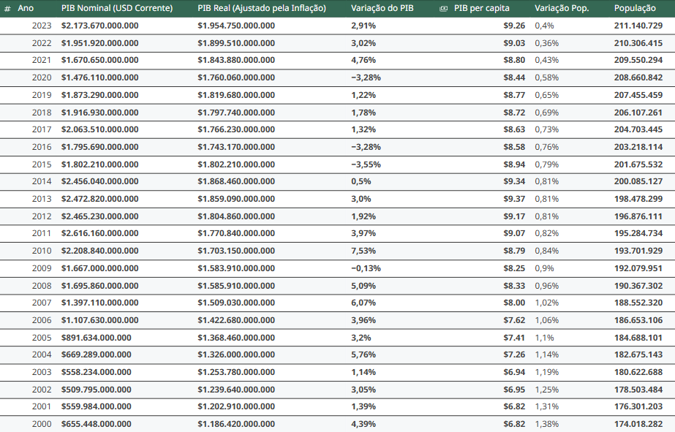
Fonte: PIB do Brasil - Worldometer
Já os dados sobre a qualificação entre faixas etárias é um resultado direto da integração entre a porcentagem de alfabetização e graduação obtidas do Human Development Index (HDI), da ONU(2025) (Figura 2) e Pesquisa Nacional por Amostra de Domicílios Contínua (PNAD Contínua), do IBGE (2024) (Figura 3).
Figura 2 - Tabela apresentando os dados sobre a população brasileira de 2000 à 2023
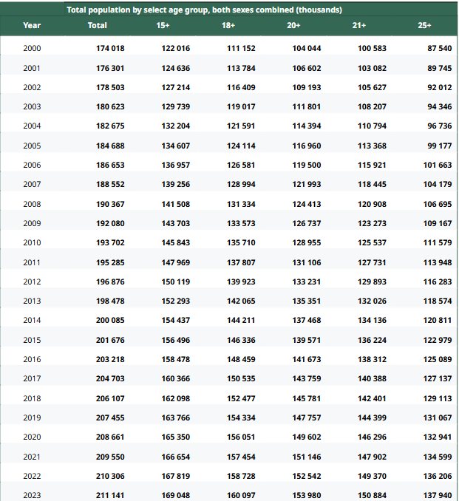
Fonte: By Location | Pivot Table | Data Portal

Figura 3 - Tabela apresentando os dados sobre a educação brasileira por idade de 2000 à 2023
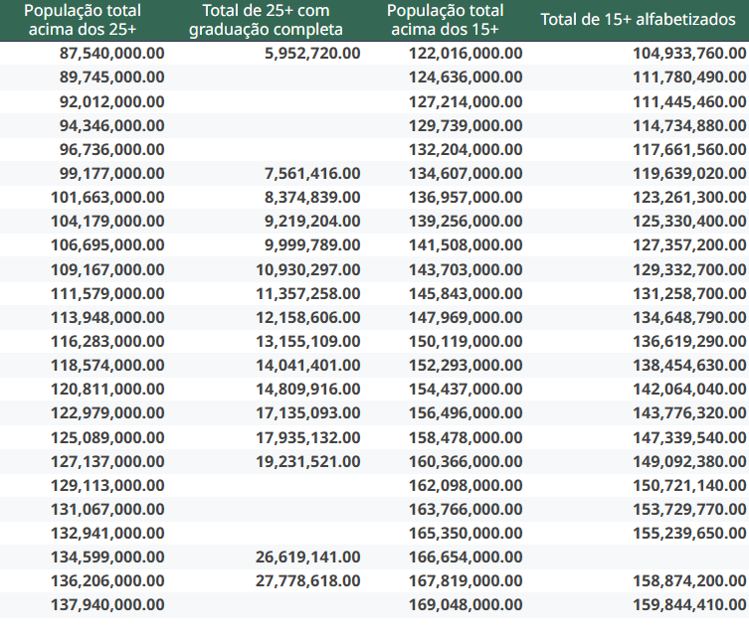
Fonte: Divulgação anual | IBGE
Criamos uma estrutura em base temporal, com cada linha representando o ano (2000~2024) e cada coluna as variáveis. Para obter uma análise sem vieses, foi necessário aplicar a interpolação para dados ausentes e aplicar o cálculo entre as linhas que resultasse na variação de diferença entre um ano e o seguinte.
A análise de correlação foi conduzida por meio de estatística descritiva e comparativa. Foram aplicados coeficientes de correlação em Python, como o de Pearson, para quantificar a relação entre as variáveis.

RESULTADOS E DISCUSSÃO
Como resultado, obtivemos duas planilhas distintas de dados onde uma apresentava os dados brutos e a outra retornava o percentil de diferença entre as variáveis. Quando aplicamos o método de correlação, obtivemos o resultado (Figura 4) de que os dados brutos são todos correlacionais positivos, o que faz sentido dada a causalidade de aumento de população e seus efeitos.
Figura 4 - Tabela apresentando o fato de correlação entre as variáveis de dados brutos
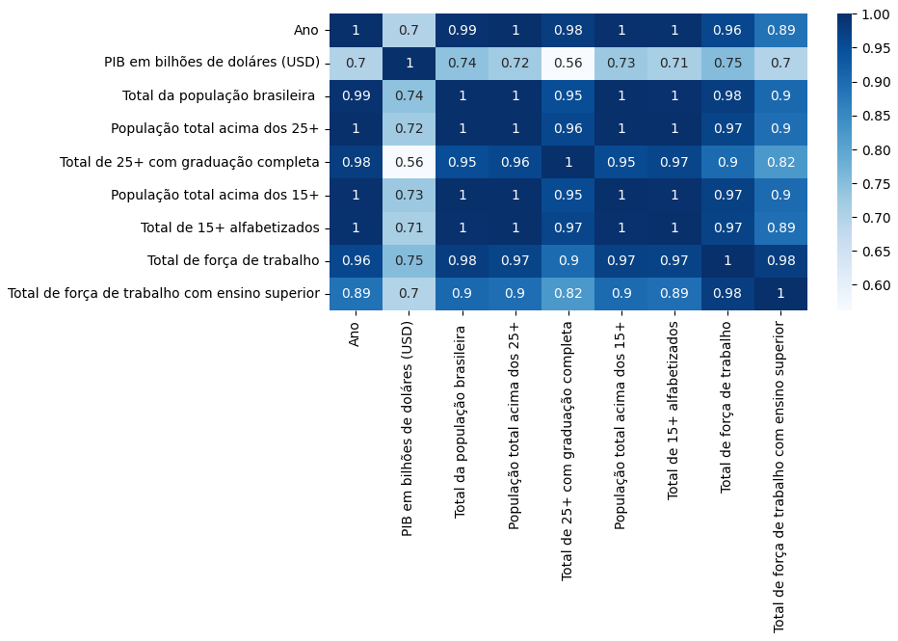
Fonte: Elaboração própria
Percebemos que seria necessário analisar a diferença entre o crescimento de um ano ao outro, onde, ao aplicar a mesma metodologia para todas as colunas, obtivemos um resultado diferente (Figura 5). A partir disso, podemos verificar as relações sem vieses de proporcionalidade entre os fatores.
Figura 5 - Tabela apresentando o fato de correlação entre as variáveis de diferencial
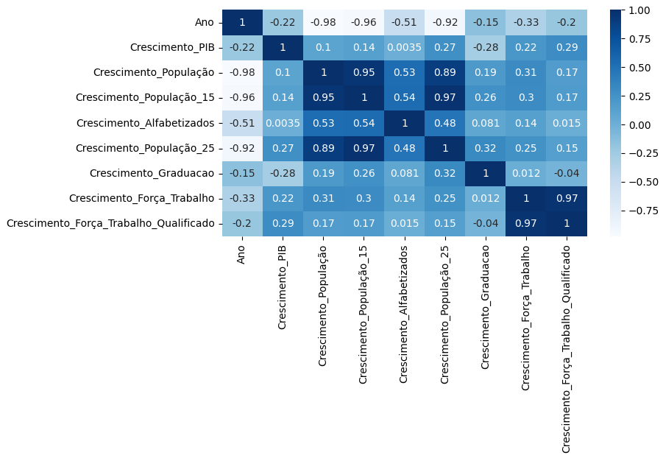
Fonte: Elaboração própria
Já com este resultado, fica claro que são poucas as correlações positivas e que grande parte delas ainda se baseia no crescimento orgânico populacional. Abstraindo-se da camada de população e aplicando as correlações com ScatterPlot em Python direcionada a comparação direta com o PIB, temos uma análise mais clara que evidencia a ausência de variáveis que influenciam diretamente o PIB e vice-versa (Figura 6).
Figura 6 - Tabela apresentando o fato de correlação entre as variáveis de diferencial
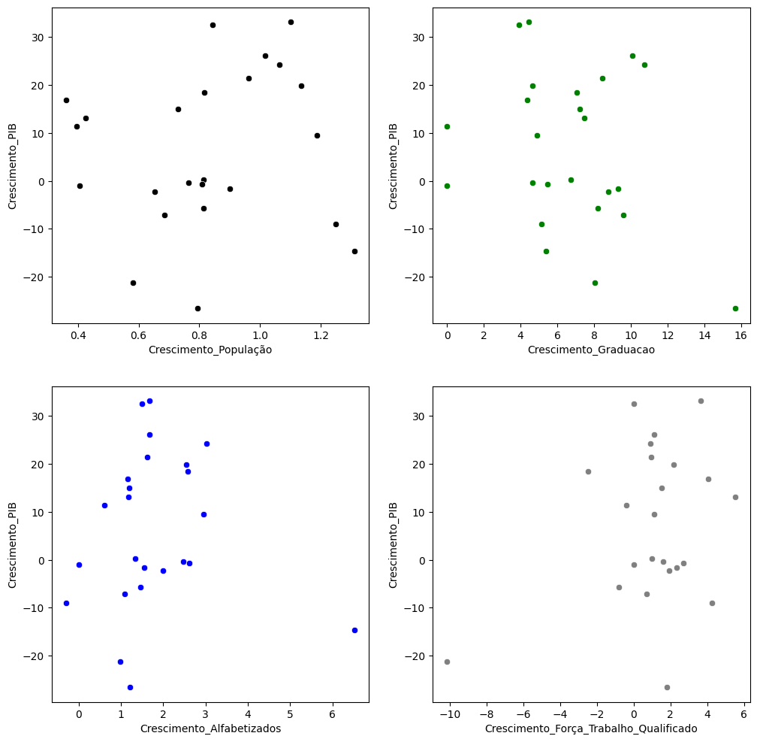
Fonte: Elaboração própria

CONSIDERAÇÕES FINAIS
A partir dos gráficos e interpretações obtidas, concluímos que no período de tempo selecionado, não foi possível correlacionar o crescimento, ou queda, da qualificação educacional da população e força de trabalho com as variações do PIB.
É importante notar que a diferença de dados e resultados apresentados no Brasil em comparação com nações bem desenvolvidas é um ponto de atenção ao tema exposto neste artigo. A educação é um investimento capaz de aumentar a produtividade e a renda individual, alavancando o desenvolvimento nacional. Esta relação é evidenciada em relatórios internacionais, onde a porcentagem de qualificação da população em países desenvolvidos acompanha um bom indicativo de progresso socioeconômico (OCDE, 2022).
Segundo Carvalhos e Reis (2024), os desafios atuais do Brasil em relação à qualidade e investimento no ensino, apontam a falta de alinhamento entre a formação e o mercado de trabalho, fatores que podem explicar o fato observado.
Além disso, conforme relatório do Banco Mundial, o Índice de Capital Humano do Brasil mostra que crianças nascidas hoje alcançarão apenas cerca de 55% de sua produtividade potencial caso tenham pleno acesso à educação e saúde de qualidade — evidência de que perdas significativas na produtividade nacional ainda decorrem de déficits educacionais persistentes (Banco Mundial, 2024).

REFERÊNCIAS
BECKER, Gary. Human Capital: A Theoretical and Empirical Analysis. Chicago: The University of Chicago Press, 1964. Disponível em: Human Capita - Gary S. Becker - Google Books. Acesso em: 15 set. 2025.
CARVALHO, Sandro Sacchet de; REIS, Maurício Cortez. A evolução da sobre-educação no Brasil e o papel do ciclo econômico entre 2012 e 2023. Rio de Janeiro: Instituto de Pesquisa Econômica Aplicada (Ipea), 2024. Disponível em: A EVOLUÇÃO DA SOBRE-EDUCAÇÃO NO BRASIL. Acesso em: 15 set. 2025.
FUNDAÇÃO GETULIO VARGAS. Desindustrialização no Brasil: um resumo da evidência. FGV IBRE – Observatório da Produtividade, 2021. Disponível em: https://ibre.fgv.br/observatorio-produtividade/artigos/desindustrializacao-no-brasil-um-resumo-da-evidencia. Acesso em: 15 set. 2025.

IBGE. Pesquisa Nacional por Amostra de Domicílios Contínua. [S. I.]: INSTITUTO BRASILEIRO DE GEOGRAFIA E ESTATÍSTICA, 2025. Disponível em: Divulgação anual | IBGE. Acesso em: 01 set. 2025.
INSTITUTO DE ESTUDOS PARA O DESENVOLVIMENTO INDUSTRIAL. Participação da indústria no PIB brasileiro. Carta IEDI, 2018. Disponível em: https://www.iedi.org.br/cartas/carta_iedi_n_920.html. Acesso em: 15 set. 2025.
OECD. Education at a Glance 2022: OECD Indicators. Paris: OECD Publishing, 2022. Disponível em: Education at a Glance 2020 | OECD. Acesso em: 15 set. 2025.
ONU. Data Portal Population Division. [S. I.]: Portal das Nações Unidas, 2025. Disponível em: By Location | Pivot Table | Data Portal. Acesso em: 01 set. 2025.
WORLD BANK. Brazil overview. Washington, D.C.: World Bank, 2024. Disponível em: Brazil Overview: Development news, research, data | World Bank. Acesso em: 15 set. 2025.
WORLDOMETER. PIB do Brasil. [S. l.]: Worldometer, 2025. Disponível em: https://www.worldometers.info/pt/pib/brasil-pib/. Acesso em: 01 set. 2025.

Senai Suíço-Brasileiro ‘Paulo Ernesto Tolle’ (SENAI-SP)
Senai Suíço-Brasileiro ‘Paulo Ernesto Tolle’ (SENAI-SP)

